Pengaruh Penggunaan Wordwall Terhadap Hasil Belajar
Mahasiswa MKU Bahasa Jepang UNP

Rita Arni¹
Program Studi Pendidikan Bahasa Jepang Universitas Negeri Padang
Jl. Prof. Dr. Hamka, Air Tawar Bar., Kec. Padang Utara, Kota Padang, Sumatera Barat 25171
ritaarni@fbs.unp.ac.id

Abstract
Educational game media with wordwall has many unique templates that can be used for learning Japanese language. Therefore, researcher want to test how the effect of educational games with wordwall is on the learning outcomes of MKU Japanese language students at UNP, semester January-June 2023. This study aims to determine the effect of using educational games with wordwall on student learning outcomes of MKU Japanese language students at UNP. The research design used is a quasi experiment. This research is a quantitative research with an experimental design with a posttest only control group design. The population of this study were all MKU Japanese language students at UNP, in the January-June 2023 semester. The data was collected from a research sample of 80 people consisting of two classes. From the results of the independent sample test t-test, it was concluded that H1 was accepted at the sig level of sig 0.0001 <0.05, which means that student learning outcomes in the experimental class were superior to those in the control class. In other words, the use of wordwall educational games has an effect on the learning outcomes of MKU Japanese language students at UNP.
Keywords: Educational game, wordwall, MKU Japanese language
- PENDAHULUAN
MKU bahasa Jepang merupakan salah satu mata kuliah pilihan di UNP. Mahasiswa yang belajar dalam satu kelas berasal dari berbagai Program Studi atau fakultas selingkungan UNP, yang tentunya mempunyai kemampuan berbahasa yang berbeda-beda. Selain itu, kelas MKU bahasa Jepang dapat dikategorikan kelas besar dengan jumlah rata-rata perkelas antara 40-55 orang perkelas. Kelas yang heterogen dengan sebaran mahasiswa yang cukup besar setiap kelasnya telah menimbulkan permasalahan tersendiri bagi dosen dan mahasiswa. Menurut saricoban (2010) menyatakan bahwa rata-rata permasalahan yang dihadapi dosen dengan kedisiplinan kelas, individu dengan karakteristik dan kemampuan yang berbeda-beda, bahan ajar yang harus disesuaikan dengan kemampuan dan kebutuhan mahasiwa yang bervariasi. Selain itu, dosen mengalami kesulitan dalam mengontrol aktivitas yang dilakukan oleh mahasiswa di kelas, memiliki waktu yang terbatas untuk mengecek tugas mahasiswa kerjakan. Dari segi mahasiswa, mereka tidak leluasa bertanya dan memberikan pendapat tentang materi yang sedang dipelajari, karena terbatasnya waktu.
Dari observasi awal dan penyebaran angket yang dilakukan oleh peneliti kepada mahasiswa MKU bahasa Jepang UNP, menyatakan bahwa pembelajaran di kelas MKU sampai saat ini masih dilakukan secara daring, kurangnya penggunaan media pembelajaran dalam kegiatan belajar mengajar, kelas yang sepi dan tugas terlalu banyak. Oleh karena itu, untuk mengatasi masalah yang ada sangat dibutuhkan media pembelajaran, agar tidak mengurangi kualitas materi yang akan diberikan oleh dosen kepada mahasiswa. Menurut sanjaya (2012), menyatakan bahwa media pembelajaran adalah segala sesuatu mulai dari alat, lingkungan, dan segala bentuk kegiatan yang bersyarat untuk menambah pengetahuan, mengubah sikap atau menanamkan keterampilan pada setiap orang yang menggunakannya. Sejalan dengan itu, menurut Munadi (2013), menyatakan bahwa media pembelajaran adalah segala sesuatu menyampaikan pesan dari sumber secara terencana untuk menciptakan lingkungan belajar yang baik dimana penerima dapat secara efektif melakukan proses pembelajaran. Kegiatan pembelajaran melibatkan berbagai komponen, salah satunya adalah komponen media yang memiliki fungsi dan kegunaan yang sangat penting untuk membantu kelancaran proses pembelajaran dan efektivitas pencapaian hasil belajar (Sukiman (2012).
Pada era digital ini, game sudah menjadi bagian dari kehidupan sehari-hari, bagi anak-anak, remaja dan orang dewasa. Walaupun sering dikaitkan dengan dampak negatif seperti pengaruh buruk dan kecanduan pada perkembangan anak, akan tetapi penggunaan game dapat memberikan dampak yang positif pada pengguna, terutama jika game tersebut bersifat edukatif. Game edukatif menjadi solusi alternatif bagi dosen untuk meningkatkan minat dan motivasi belajar. Salah satu contoh game edukatif yang popular saat ini adalah wordwall. Menurut Elyas (2021) wordwall ialah sebuah website yang menyediakan berbagai game edukasi yang bertujuan sebagai alat bantu dan evaluasi penilaian yang menyenangkan. Dengan menggunakan wordwall, dapat membantu mahasiswa dalam memahami materi perkuliahan dan dapat membantu dosen dalam proses pembelajaran.
Gambar 1. Jenis template wordwall
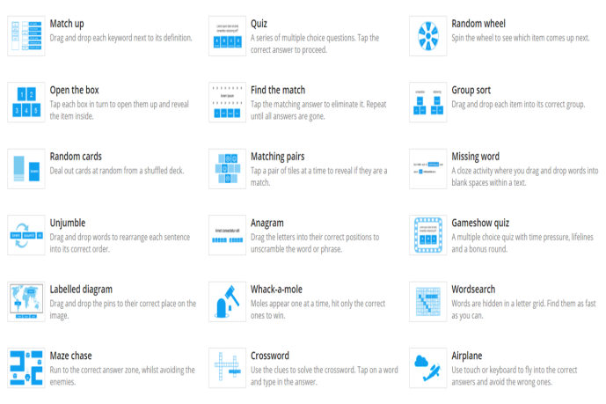
Wordwall mempunyai 18 template yang dapat dijadikan sebagai salah satu alternatif media pembelajaran. Game atau permainan yang akan dibuat masih dalam kontek belajar, namun tidak menimbulkan rasa jenuh atau bosan. game ini dapat digunakan ketika pembelajaran secara langsung di kelas maupun secara tidak langsung atau pembelajaran daring. Dosen dapat desain pembelajaran semenarik mungkin dan memilih template yang tersedia pada wordwall. Setelah medianya sudah selesai dibuat, dosen dapat mengirimkan link untuk dapat diakses oleh mahasiswa dan dapat langsung mengerjakannya sesuai dengan intruksi yang ada. Dengan media pembelajaran yang inovatif, maka akan dapat memotivasi mahasiswa untuk lebih giat belajar dan memiliki keinginan untuk terus belajar.
Berdasarkan uraian di atas, dapat diasumsikan penggunaan media game edukasi dengan wordwall berpengaruh terhadap hasil belajar mahasiswa MKU bahasa Jepang. Untuk membuktikan asumsi tersebut, peneliti melaksanakan uji coba terhadap game edukasi wordwall dengan judul penelitian “Pengaruh penggunaan wordwall terhadap hasil belajar mahasiswa MKU bahasa Jepang UNP”.
- METODE PENELITIAN
Penelitian ini merupakan penelitian kuantitatif. Menurut Sugiyono (2017) menyatakan bahwa penelitian kuantitatif ialah penelitian yang digunakan untuk meneliti populasi atau sampel tertentu, pengumpulan data dengan menggunakan instrument penelitian, analisis data bersifat statistik, dengan tujuan mengguji hipotesis yang telah ditetapkan. Pada penelitian ini menggunakan metode eksperimen. Menurut Arikunto (2010) menyatakan bahwa penelitian eksperimen adalah penelitian untuk mengetahui ada atau tidaknya akibat dari sesuatu yang dikarenakan pada subjek yang diselidiki, atau dengan kata lain penelitian ini memcoba meneliti ada tidaknya hubungan sebab akibat.
Rancangan penelitian yang digunakan adalah quasi experiment. Rancangan penelitian mempunyai kelompok kontrol, tetapi tidak berfungsi sepenuhnya mengontrol variabel-variabel luar yang mempengaruhi pelaksanaan eksperimen. Jadi, pada penelitian ini, kedua kelas sampel yang digunakan diberikan perlakuan berbeda. Kelas eksperimen, akan diberikan perlakuan dengan menggunakan media pembelajaran dalam bentuk game edukasi dengan wordwall, sementara itu, kelas kontrol tidak diberikan perlakuan berupa game edukasi tersebut dalam pembelajaran di MKU bahasa Jepang.
Desain penelitian yang digunakan yaitu posttest only control design, menurut Arikunto (2010) desain ini melibatkan dua kelompok, satu mendapat perlakuan (X) dan satunya tidak. Dalam penelitian ini, kelompok yang memperoleh perlakuan adalah kelas eksperimen dan kelompok tanpa perlakuan adalah kelas kontrol.
Populasi penelitian ini adalah seluruh mahasiswa MKU bahasa Jepang UNP, yang mengambil mata kuliah MKU bahasa Jepang semester Januari-Juni 2023. Sampel pada penelitian ini berjumlah 80 orang dengan memakai teknik purposive sampling, yang berasal dari kode kelas atau kode sesi 202221280568 sebanyak 40 orang, yang dijadikan kelas eksperimen dan dari kelas atau kode sesi 202221280579 sebanyak 40 orang, yang dijadikan kelas kontrol.
Dalam penelitian ini terdapat dua variabel, yaitu variabel bebas dan variabel terikat. Menurut Siyoto dan Ali (2015) variabel bebas adalah variabel yang mempengaruhi atau yang menjadi sebab perubahannya, sedangkan variabel bebas adalah variabel yang mempengaruhi atau yang menjadi akibat, karena adanya variabel bebas. Variabel bebas pada penelitian ini adalah media game edukasi wordwall sedangkan variabel terikat penelitian ini adalah hasil belajar mahasiswa MKU bahasa Jepang.
- HASIL DAN PEMBAHASAN
Hasil Penelitian
Dari data pengukuran hasil belajar terhadap 40 orang mahasiswa pada kelompok eksperimen, didapatkan data distribusi frekuensi skor posttest kelas eksperimen. Terlihat bahwa, nilai terendah kelas eksperimen adalah 53, dan nilai tertinggi kelas eksperimen adalah 100. Rata-rata hasil yang dicapai mahasiswa kelas eksperimen adalah 79,82. Mahasiswa pada kelas eksperimen yang mendapatkan nilai 100 berjumlah 2 orang, nilai 97 berjumlah 3 orang, nilai 93 berjumlah 4 orang, nilai 90 berjumlah 4 orang, nilai 87 berjumlah 3 orang, nilai 83 berjumlah 5 orang, nilai 80 berjumlah 3 orang, nilai 77 berjumlah 6 orang, nilai 67 berjumlah 1 orang, nilai 63 berjumlah 1 orang, nilai 57 berjumlah 1 orang, nilai 53 berjumlah berjumlah 5 orang. Data hasil belajar kelas eksperimen dapat terlihat pada gambar 2 dibawah ini.
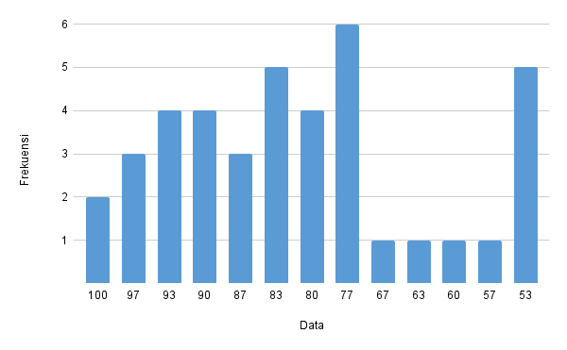
Gambar 2. histogram hasil belajar bahasa Jepang pada materi aisatsu, jikoshoukai , shumi kelas eksperimen
Berdasarkan data pengukuran hasil belajar, pada mahasiswa kelas kontrol, didapatkan data distribusi frekuensi skor posttest hasil belajar kelas kontrol. Nilai terendah kelas kontrol adalah 47, sedangkan nilai tertinggi kelas kontrol adalah 87. Nilai rata-rata kelas kontrol adalah 69,1. Mahasiswa yang memperoleh nilai 87 berjumlah 5 orang, nilai 83 berjumlah 4 orang, nilai 80 berjumlah 4 orang, nilai 77 berjumlah 3 orang, nilai 70 berjumlah 2 orang, nilai 67 berjumlah 4 orang, nilai 63 berjumlah 2 orang, nilai 60 berjumlah 4 orang, nilai 57 berjumlah 2 orang, nilai 50 berjumlah 3 orang, nilai 47 berjumlah 4 orang. Data hasil belajar kelas kontrol dapat dilihat pada gambar 3 berikut.
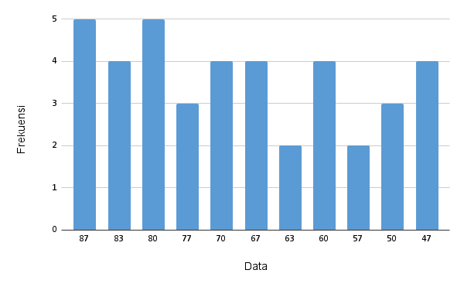
Gambar 3. Diagram hasil belajar bahasa Jepang pada materi aisatsu, jikoshoukai , shumi kelas kontrol
Untuk perhitungan uji persyaratan analisis, dilakukan dua uji yaitu uji normalitas dan uji homogenitas. Dalam penelitian ini peneliti menggunakan uji normalitas dengan menggunakan aplikasi SPSS IBM 22 yang mana untuk menguji apakah data berdistribusi normal. Hasil output analisis uji normalitas menunjukkan data kelas eksperimen berdistribusi normal karena H0 diterima dan H1 ditolak dengan nilai sig 0,002>0,05, sedangkan data kelas kontrol berdistribusi normal karena H0 diterima dan H1 ditolak dengan nilai sig 0,007>0,05. Uji homogenitas berfungsi untuk mengetahui apakah data sampel berasal dari sampel berasal dari populasi yang homogen. Dari hasil uji homogenitas, diketahui angka sig 0,920> 0,05 maka bisa diasumsikan data yang digunakan berasal dari populasi homogen. Berdasarkan analisis data yang dilakukan, sampel dalam penelitian ini untuk kelas eksperimen dan kelas kontrol berdistribusi normal. Varians dalam penelitian ini bersifat homogen. Oleh karena itu untuk melakukan uji hipotesis digunakan aplikasi IBM SPSS 22 sebagai berikut.

Tabel 1. Uji independent sample t-test
 | Levene's Test for Equality of Variances |  | t-test for Equality of Means
 | F | Sig. | t | df | Sig. (2-tailed) | Mean Difference | Std. Error Difference | 95% Confidence Interval of the Difference
 |  |  |  |  |  |  |  | Lower | Upper
nilai | ,010 | ,920 | 3,465 | 78 | ,001 | 10,725 | 3,095 | 4,563 | 16,887
 |  |  | 3,465 | 77,583 | ,001 | 10,725 | 3,095 | 4,563 | 16,887

Dari tabel di atas, peneliti menggunakan Independent sample T-test untuk menguji hipotesis. Diketahui nilai sig (2-tailed) sebesar 0,0001< 0,05, H0 ditolak H1 diterima, maka diasumsikan bahwa game edukasi wordwall berdampak positif pada hasil belajar mahasiswa MKU bahasa Jepang UNP.
Pembahasan
1. Indikator 1
Dari temuan penelitian, pada indikator 1, mahasiswa dapat mengidentifikasi kosakata yang tepat atau sesuai dengan aisatsu, jikoshoukai, shumi. Rata-rata hasil posttest mahasiswa kelas eksperimen yang menggunakan game edukasi wordwall adalah 83,25. Sedangkan rata-rata hasil posttest indikator 1 pada kelas kontrol tanpa penggunaan game edukasi wordwall adalah 72,42. Kemampuan bahasa Jepang mahasiswa kelas eksperimen dan kontrol untuk indikator 1 dengan kategori “sangat baik sekali” dan klasifikasi “baik”. Dibawah ini merupakan tabel perhitungan nilai max, nilai min, standar deviasi, mean, median, dan modus mahasiswa kelas eksperimen dan kelas kontrol untuk indikator 1.
Tabel 2. Nilai max, nilai min, standar deviasi, mean, median, dan modus mahasiswa kelas eksperimen dan kelas kontrol untuk indikator 1
Hasil perhitungan | Kelas Eksperimen | Kelas Kontrol
Nilai max | 100 | 87
Nilai min | 60 | 53
Standar deviasi | 10,82 | 12,02
Mean | 83,25 | 72,42
Median | 87 | 80
Modus | 87 | 80

2. Indikator 2
Dari temuan penelitian, pada indikator 2, mahasiswa mampu mengidentifikasi pertanyaan atau jawaban yang tepat atau sesuai dengan dialog berkenaan dengan aisatsu , jikoshoukai, shumi. Rata-rata hasil posttest mahasiswa kelas eksperimen yang menggunakan game edukasi wordwall adalah 76,3. Sedangkan rata-rata hasil posttest indikator 2 pada kelas kontrol tanpa penggunaan game edukasi wordwall adalah 64,87. Kemampuan bahasa Jepang mahasiswa kelas eksperimen dan kontrol untuk indikator 2 dengan kategori “baik sekali” dan klasifikasi “lebih dari cukup”. Perhitungan nilai max, nilai min, standar deviasi, mean, median, dan modus mahasiswa kelas eksperimen dan kelas kontrol untuk indikator 2 dapat dilihat pada table di bawah ini
Tabel 3. Nilai max, nilai min, standar deviasi, mean, median, dan modus siswa kelas eksperimen dan kelas kontrol untuk indikator 2
Hasil perhitungan | Kelas Eksperimen | Kelas Kontrol
Nilai max | 100 | 87
Nilai min | 47 | 33
Standar deviasi | 17,92 | 17,98
Mean | 76,3 | 64,87
Median | 80 | 73
Modus | 87 | 73

Dari teori dan literature review, pada penelitian ini didapatkan bahwa mahasiswa MKU bahasa Jepang UNP yang memakai wordwall dalam pembelajaran menunjukkan peningkatan nilai secara keseluruhan dibandingkan dengan mahasiswa pada kelas kontrol yang tidak menggunakan wordwall.
Apabila dibandingkan dengan penelitian terdahulu, dari penelitian yang dilakukan oleh Azizah (2018), berdasarkan hasil pengolahan data dapat diketahui bahwa pembelajaran kosakata bahasa Arab siswa menggunakan media word wall dinilai efektif, hal tersebut terbukti dalam peningkatan hasil belajar siswa. Kemudian penelitian berdasarkan penelitian yang dilakukan oleh Nisa (2022), menyimpulkan bahwa penggunaan game edukasi berbasis wordwall memiliki pengaruh secara positif dan signifikan terhadap motivasi belajar. Kemudian juga penelitian yang dilakukan oleh Arni (2022), menyatakan bahwa wordwall merupakan media interaktif yang dapat untuk meningkatkan minat serta memotivasi mahasiswa untuk pembelajaran bahasa Jepang. Dalam penelitian ini penggunaan game edukasi dengan wordwall berpengaruh terhadap hasil belajar mahasiswa MKU bahasa Jepang UNP.
- KESIMPULAN
Hasil penelitian menunjukkan penggunaan game edukasi wordwall berpengaruh signifikan terhadap hasil belajar mahasiswa MKU bahasa Jepang UNP, semester januari juni-2023. Terdapat kemampuan yang lebih tinggi antara mahasiswa yang belajar menggunakan game edukasi wordwall dengan mahasiswa yang belajar tampa menggunakan media game edukasi wordwall dalam pembelajaran. Dapat terlihat dari rata-rata hasil posttest kelas eksperimen adalah 79,82, sedangkan rata-rata posttest kelas kontrol adalah 69,1. Berdasarkan rata-rata tersebut, oleh karena itu dapat dikatakan bahwa hasil belajar lebih tinggi pada mahasiswa yang menggunakan game edukasi dengan wordwall.
REFERENSI
Arikunto, Suharsimi. (2010). Prosedur Penelitian: Suatu Pendekatan Praktik. Yogyakarta: PT. Asdi Mahasatya
Arni, Rita. (2021). Penggunaan Games Educandy Dengan Wordwall Solusi PJJ Yang Menyenangkan. Padang: Prociding Minasan III
Azizah. (2018). Peningkatan Penguasaan Kosakata Bahasa Arab Melalui Penggunaan Media Wordwall. Jurnal Penelitian Bahasa, Sastra, dan Budaya Arab. vol. 1, No. 1, April 2018.
Elyas Putri, E., Saleh, N., & Jufri. (2021). Media Pembelajaran Word Wall dalam Meningkatkan Keterampilan Berbicara Bahasa Jerman. Phonologie : Journal of Language and Literature, 2(1), 54–61.
Munadi, Yudhi. (2013). Media Pembelajaran (Sebuah Pendekatan baru). Jakarta: Referensi.
Nisa, Ratnawati. (2022). Pengaruh Penggunaan Game Edukasi Berbasis Wordwall Dalam Pembelajaran Matematika Terhadap Motivasi Belajar. JPGI: Jurnal Penelitian Guru Indonesia. Vol. 7, No. 1, 2022, pp. 140-147
Sanjaya, Wina. (2012). Strategi Pembelajaran Berorientasi Standar Proses Pendidikan. Jakarta: Kencana.
Saricoban, Arif. (2010). Problems encountered by student teachers during their practicum studies. Procedia: Social and Behavioral Sciences, Vol 2 No 2, 707-711
Siyoto, Ali. (2015). Dasar Metodologi Penelitian. Yogyakarta: Literasi Media Publishing.
Sugiyono. (2017). Metode Penelitian Kuantitatif, Kualitatif dan R&D. Bandung: Alfabeta
Sukiman. (2012). Pengembangan Media Pembelajaran. Depok: Pustaka Insan Madani.

